Демонстрационный вариант
В1. На счету Машиного мобильного телефона было 53 рубля, а после разговора с Леной осталось 8 рублей. Сколько минут длился разговор с Леной, если одна минута разговора стоит 2 рубля 50 копеек.
В2 Оптовая цена учебника 170 рублей. Розничная цена на 20% выше оптовой. Какое наибольшее число таких учебников можно купить по розничной цене на 7000 рублей?

В3. На рисунке жирными точками показана цена золота на момент закрытия биржевых торгов во все рабочие дни с 5 по 28 марта 1996 года. По горизонтали указываются числа месяца, по вертикали — цена унции золота в долларах США. Для наглядности жирные точки на рисунке соединены линией. Определите по рисунку, какого числа цена золота на момент закрытия торгов была наименьшей за данный период.
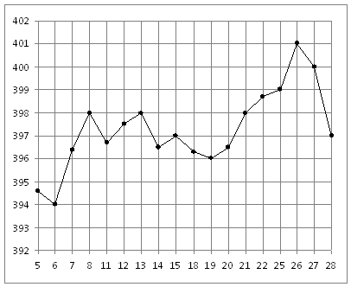
В4. Для изготовления книжных полок требуется заказать 40 одинаковых стекол в одной из трех фирм. Площадь каждого стекла 0,25 м. В таблице приведены цены на стекло, а также на резку стекол и шлифовку края. Сколько рублей нужно заплатить за самый выгодный заказ?
Фирма | Стоимость стекла (руб. за 1 м). | Резка и шлифовка (руб. за одно стекло)
A | 415 | 75
Б | 430 | 65
В | 465 | 60

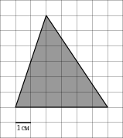
В5. На клетчатой бумаге с клетками размером 1 см 1 см изображен треугольник (см. рисунок). Найдите его площадь в квадратных сантиметрах.

В 6. В сборнике билетов по математике всего 25 билетов, в 10 из них встречается вопрос по неравенствам. Найдите вероятность того, что в случайно выбранном на экзамене билете школьнику не достанется вопроса по неравенствам.
В7. Решите уравнение 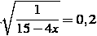
В8. В треугольнике ABC угол C равен , , 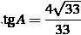. Найдите BC.
В9. На рисунке изображен график — производной функции , определенной на интервале . В какой точке отрезка функция принимает наибольшее значение.
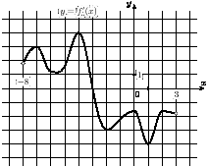
В.10. Найдите объем многогранника, изображенного на рисунке (все двугранные углы прямые).
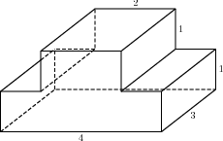
В11. Найдите значение выражения 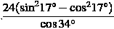

В12. В боковой стенке высокого цилиндрического бака у самого дна закреплeн кран. После его открытия вода начинает вытекать из бака, при этом высота столба воды в нeм, выраженная в метрах, меняется по закону , где м — начальный уровень воды, 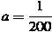м/мин2, и 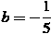м/мин — постоянные, t — время в минутах, прошедшее с момента открытия крана. В течение какого времени вода будет вытекать из бака? Ответ приведите в минутах.
В13. Найдите угол прямоугольного параллелепипеда, для которого , , . Ответ дайте в градусах.
В14. Первая труба пропускает на 1 литр воды в минуту меньше, чем вторая. Сколько литров воды в минуту пропускает первая труба, если резервуар объемом 110 литров она заполняет на 1 минуту дольше, чем вторая труба?
В15. Найдите наибольшее значение функции на отрезке 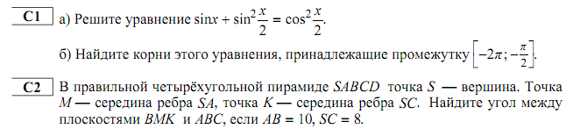

С3. Решите систему неравенств
$\left\{\begin{aligned}{(х}^{2 }– 6х-7) \sqrt{8+ 2х-х^{2}} \\ I х+1I ≤1\end{aligned}\right.$≥0,

С4. В правильной четырехугольной призме ABCDA₁B₁C₁D₁ сторона основания равна 6, а боковое ребро АА₁=1. Точка F принадлежит ребру C₁D₁ и делит его в отношении 2:1, считая от вершины С₁. Найдите площадь сечения этой призмы плоскостью, проходящей через точки А, С и F

